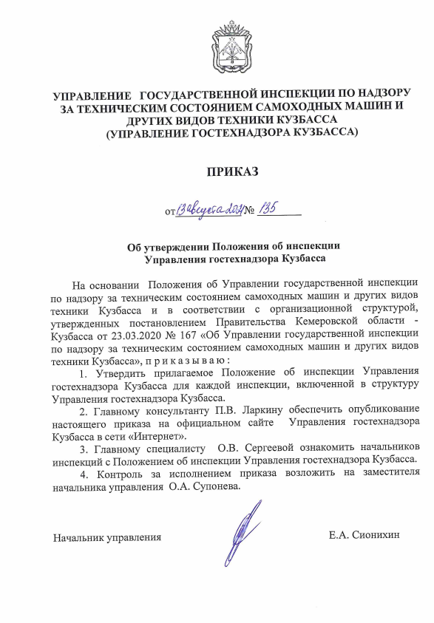

Утверждено

приказом Управления

гостехнадзора Кузбасса

от «13» августа 2021 г.

№135

ПОЛОЖЕНИЕ

об инспекции города Белово и Беловского района

Управления гостехнадзора Кузбасса

- Общие положения

1.1. Инспекция города Белово и Беловского района (далее – инспекция) является структурным подразделением Управления гостехнадзора Кузбасса (далее – Управление) и создана для обеспечения деятельности Управления по осуществлению регионального государственного надзора в области технического состояния и эксплуатации самоходных машин и других видов техники, аттракционов (далее – региональный надзор) на закрепленной территории.
1.2. Инспекции поднадзорны административно – территориальные единицы (поднадзорная территория):Беловский муниципальный район, г. Белово.
1.3. Инспекция в своей деятельности руководствуется Конституцией Российской Федерации, федеральными законами, указами и распоряжениями Президента Российской Федерации, постановлениями и распоряжениями Правительства Российской Федерации, нормативными правовыми актами федеральных органов исполнительной власти, законами и иными нормативными правовыми актами Кемеровской области - Кузбасса, приказами Управления, а также настоящим Положением.
1.4. Инспекция осуществляет надзорные и контрольные функции за техническим состоянием и эксплуатацией самоходных машин и других видов техники (далее - поднадзорная техника) способами, предусмотренными законодательством Российской Федерации.
1.5. Инспекция осуществляет свою деятельность во взаимодействии с иными структурными подразделениями Управления, органами государственной власти Кемеровской области - Кузбасса, территориальными органами федеральных органов исполнительной власти, органами местного самоуправления, организациями и гражданами.
1.6. Общее руководство деятельностью инспекции осуществляет начальник управления – главный государственный инженер-инспектор Кемеровской области - Кузбасса. Непосредственное руководство деятельностью инспекции осуществляет заместитель начальника управления - заместитель главного государственного инженера-инспектора Кемеровской области - Кузбасса.
1.7. Инспекция имеет печать со своим наименованием и наименованием Управления и штампы, необходимые для ее деятельности.
1.8. Местонахождение инспекции: 652600, Кемеровская область – Кузбасс, г. Белово, ул. Ленина, д. 10.

- Основные задачи инспекции

Основными задачами инспекции на поднадзорной территории являются:
2.1. Осуществление регионального государственного надзора.
2.2. Соблюдение контролируемыми лицами обязательных требований, установленных нормативными правовыми актами Российской Федерации, Кемеровской области - Кузбасса.
2.3. Соблюдение требований документов, исполнение которых является необходимым в соответствии с законодательством Российской Федерации, Кемеровской области - Кузбасса.
2.4. Исполнение решений, принимаемых по результатам контрольных (надзорных) мероприятий.
2.5. Учет объектов контроля в соответствии с Федеральным законом от 31.07.2020 № 248-ФЗ «О государственном контроле (надзоре) и муниципальном контроле в Российской Федерации».
2.5. Предоставление государственных услуг гражданам и организациям по перечню, утвержденному постановлением Правительства Кемеровской области - Кузбасса от 15.05.2020 № 290 «Об утверждении перечня государственных услуг исполнительных органов государственной власти Кемеровской области – Кузбасса».

- Полномочия и функции инспекции

В соответствии с основными задачами инспекция на поднадзорной территории реализует следующие полномочия и функции:
3.1. Осуществляет предоставление государственных услуг по:
проведению технического осмотра самоходных машин и других видов техники;
государственной регистрации самоходных машин и других видов техники;
приему экзаменов на право управления самоходными машинами и выдаче удостоверений тракториста-машиниста (тракториста);
выдаче образовательной организации свидетельства о соответствии требованиям оборудования и оснащенности образовательного процесса для рассмотрения вопроса соответствующими органами об аккредитации и выдаче лицензий на право подготовки трактористов и машинистов самоходных машин;
участию в комиссиях по рассмотрению претензий владельцев машин и оборудования по поводу ненадлежащего качества проданной или отремонтированной техники.
3.2. Осуществляет региональный государственный надзор в соответствии с действующим законодательством.
3.3. Осуществляет контроль за исполнением владельцами поднадзорной техники обязанности по страхованию гражданской ответственности владельцев транспортных средств при совершении регистрационных действий, связанных со сменой владельца транспортного средства, и осуществлении иных полномочий по надзору в области технического состояния самоходных машин и других видов техники (за исключением технического осмотра поднадзорной техники);
3.4. Осуществляет сбор, обработку, анализ и учет сведений об объектах контроля для целей их учета.
3.5. Осуществляет внесение документированной информации в региональную государственную информационную систему «Гостехнадзор Эксперт»;
3.6. Осуществляет в установленном порядке сбор, обобщение и представление в Управление статистической и отраслевой отчетности.
3.7. Осуществляет иные полномочия и функции в соответствии с настоящим Положением.
4. Права инспекции

В пределах установленных настоящим Положением задач и функций инспекция на поднадзорной территории имеет право:
4.1. Запрашивать в установленном порядке в пределах своих полномочий от территориальных органов федеральных органов исполнительной власти, органов государственной власти Кемеровской области, органов местного самоуправления сведения и материалы, необходимые для осуществления деятельности инспекции.
4.2. Проводить контрольно – надзорные мероприятия в установленном порядке в соответствии с полномочиями, определенными в разделе 3 настоящего Положения.
4.3. Привлекать экспертов и (или) экспертные организации, аккредитованные в установленном порядке, при осуществлении регионального государственного надзора.
4.4. Давать обязательные предписания юридическим лицам, должностным лицам и физическим лицам об устранении нарушений по вопросам, входящим в компетенцию инспекции.
4.5. Составлять протоколы об административных правонарушениях или возбуждать дела об административных правонарушениях при необходимости проведения административного расследования, рассматривать дела об административных правонарушениях, связанных с нарушением обязательных требований, и принимать меры по предотвращению нарушения обязательных требований, выносить постановления о наложении административных штрафов, налагать в установленном порядке в пределах своей компетенции административные взыскания.
4.6. Направлять подлежащие обязательному рассмотрению представления по вопросам, входящим в компетенцию инспекции и требующим дополнительного решения органов (организаций), обладающих правом принятия таких решений.
4.7. Выдавать предостережения о недопустимости нарушения обязательных требований.
4.8. Запрашивать и получать в установленном порядке от организаций и должностных лиц сведения о соблюдении ими правил и норм эксплуатации поднадзорной техники, а по поднадзорной технике, подлежащей обязательному страхованию, сведения о договорах обязательного страхования, статистические и иные сведения по обязательному страхованию.
4.9. Принимать участие в мероприятиях, проводимых органами государственной власти, органами местного самоуправления, иными органами и организациями по вопросам, входящим в компетенцию инспекции.
4.10. Использовать государственные информационные системы Кемеровской области– Кузбасса.
4.11. Вносить начальнику Управления, непосредственному руководителю предложения по вопросам, относящимся к компетенции инспекции.
4.12. Получать от руководства и специалистов Управления документы, необходимые для работы инспекции.
4.13. Привлекать к работе специалистов Управления (с разрешения начальника управления, непосредственного руководителя) для организации выполнения задач, возложенных на инспекцию.
4.14. Вносить начальнику Управления, непосредственному руководителю предложения по совершенствованию работы инспекции.
4.15. Организовывать свою работу в соответствии с настоящим Положением.

5. Организация деятельности инспекции

5.1. Инспекцию возглавляет начальник инспекции, который одновременно является главным государственным инженером-инспектором города, района, назначаемый на должность и освобождаемый от должности начальником Управления.
5.2. При отсутствии начальника инспекции его полномочия, предусмотренные настоящим Положением, осуществляет иной работник инспекции (иной работник) в соответствии с приказом Управления.
5.2. Начальник инспекции:
руководит деятельностью инспекции;
осуществляет права и обязанности, вытекающие из настоящего Положения;
распределяет обязанности между специалистами инспекции в соответствии с их должностными регламентами;
несет персональную ответственность за качественное и своевременное выполнение задач и функций, возложенных на инспекцию, организацию работы инспекции, состояние служебной дисциплины;
осуществляет иные функции в соответствии с должностным регламентом начальника инспекции.

- Критерии оценки деятельности инспекции

6.1. Своевременное и качественное выполнение поставленных задач.
6.2. Качественное выполнение функциональных обязанностей.
6.3. Отсутствие жалоб на действие (бездействие) должностных лиц инспекции.
6.4. Своевременная и качественная подготовка документов, сдача в Управление установленной отчетности.
6.5. Оперативность в выполнении незапланированных заданий.
6.6. Соблюдение требований служебной этики.

- Заключительные положения

7.1. Начальник инспекции имеет право вносить предложения начальнику Управления о внесении изменений в настоящее Положение.
7.2. Настоящее Положение утверждено приказом Управления и действует до принятия решения об упразднении инспекции.

